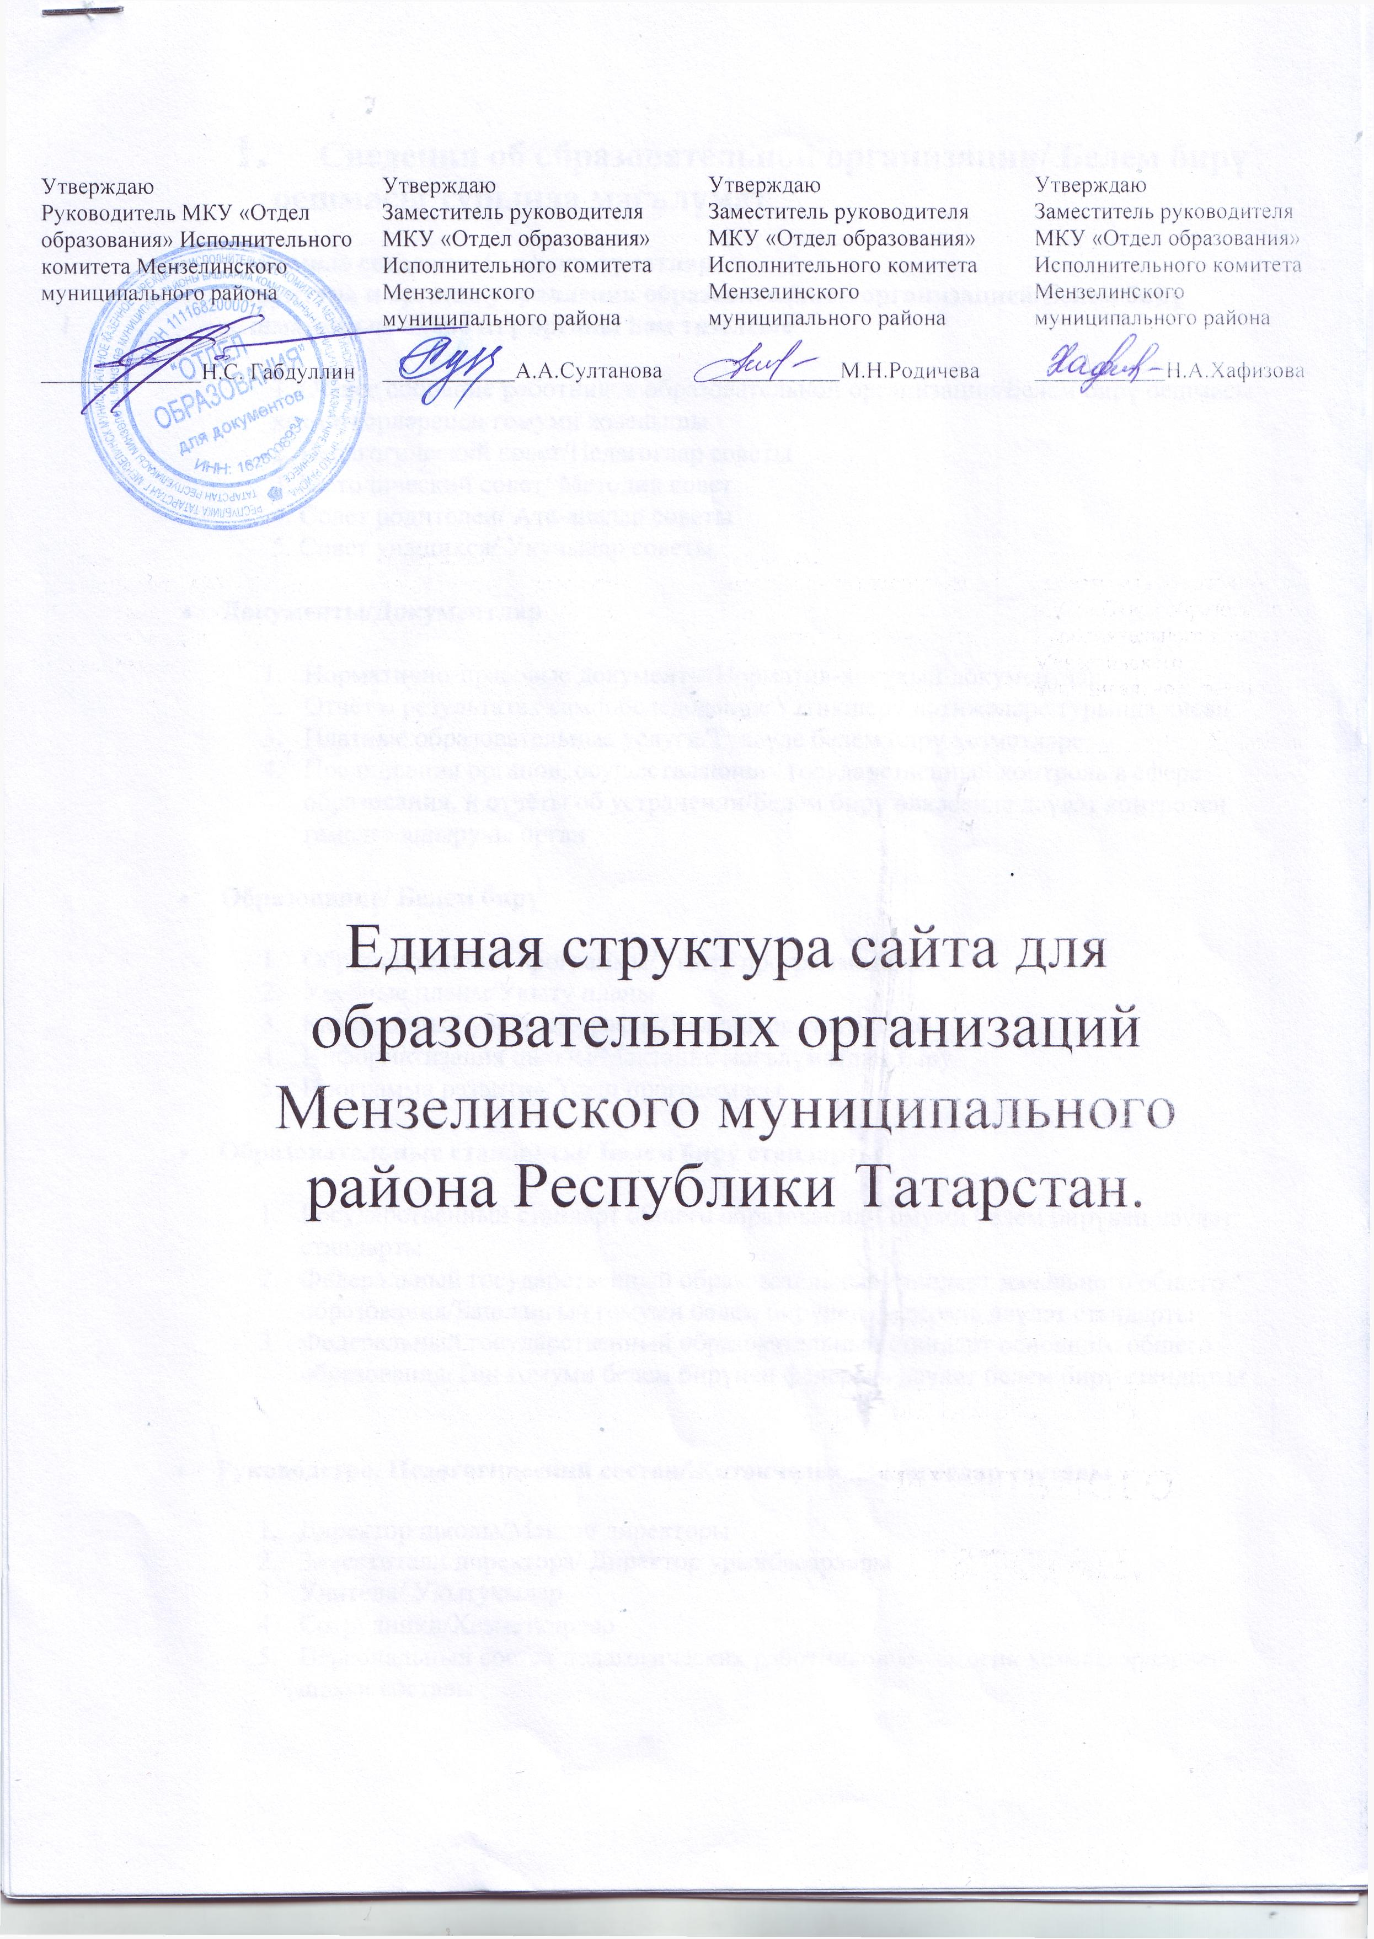
- Сведения об образовательной организации/ Белем бирү оешмасы турында мәгълүмат
- Основные сведения/Төп мәгълүматлар
- Структура и органы управления образовательной организацией/Белем бирү оешмасының идарә итү органы һәм төзелеше

1. Общее собрание работников образовательной организации/Белем бирү оешмасы хезмәткәрләренең гомуми җыелышы
2. Педагогический совет/Педагоглар советы
3. Методический совет/ Методик совет
4. Совет родителей/ Ата-аналар советы
5. Совет учащихся/ Укучылар советы

- Документы/Документлар

- Нормативно-правовые документы/Норматив-хокукый документлар
- Отчёт о результатах самообследования/Үзтикшерү нәтиҗәләре турында хисап
- Платные образовательные услуги/Түләүле белем бирү хезмәтләре
- Предписания органов, осуществляющих государственный контроль в сфере образования, и отчёты об устранении/Белем бирү өлкәсендә дәүләт контролен гамәлгә ашыручы орган

- Образование/ Белем бирү

- Образовательные программы/Укыту программалары
- Учебные планы/Укыту планы
- Календарный учебный график/Календарь укыту графигы
- Информатизация школы/Мәктәпне мәгълүматлаштыру
- Программа развития/Үсеш программасы

- Образовательные стандарты/ Белем бирү стандарты

- Государственный стандарт общего образования/Гомуми белем бирүнең дәүләт стандарты
- Федеральный государственный образовательный стандарт начального общего образования/Башлангыч гомуми белем бирүнең федераль дәүләт стандарты
- Федеральный государственный образовательный стандарт основного общего образования/Төп гомуми белем бирүнең федераль дәүләт белем бирү стандарты

- Руководство. Педагогический состав/Җитәкчелек. Педагоглар составы

- Директор школы/Мәктәп директоры
- Заместители директора/ Директор урынбасарлары
- Учителя/ Укытучылар
- Сотрудники/Хезмәткәрләр
- Персональный состав педагогических работников/Педагогик хезмәткәрләрнең шәхси составы

- Материально-техническое обеспечение и оснащённость образовательного процесса/Белем бирүнең материаль-техник яктан тәэмин ителеше

- Обеспечение использования информационных технологий (43 форма)/Мәгълүмати технологияләр куллануны тәэмин итү (43 нче форма)
- Сведения об оснащенности кабинетов (61 форма)/Кабинетларның тәэмин ителеше турында мәгълүмат (61 нче форма)
- Сведения о фондах учебников, состоящих на учете в библиотеке (форма 5а)/ Китапханәдә исәптә торучы дәреслекләр фонды турында мәгълүмат (5а форма)

- Платные образовательные услуги/Түләүле белем бирү хезмәте

Наименование учреждения платных образовательных услуг не оказывает

- Финансово-хозяйственная деятельность/Финанс-хуҗалык эшчәнлеге

- Сведения о деятельности государственного учреждения/Дәүләт учреждениесенең эшчәнлеге турында мәгълүмат
- Показатели финансового состояния учреждения на последнюю отчетную дату, предшествующую дате составления плана/Учреҗдениенең соңгы хисап вакытына финанс торышы күрсәткечләре
- Показатели по поступлениям учреждения/ Учреждениегә кабул итүнең күрсәткечләре
- Показатели по выплатам учреждения/ Учреждениенең түләүләр буенча күрсәткечләре
- Данные АЦК/ ФТАҮ (финансларны тикшерүнең автоматлашкан үзәге)
- Мероприятия по развитию и оптимизации деятельности учреждения/Учреждение эшчәнлеген үстерү һәм оптимальләштерү чаралары

- Вакантные места для приема (перевода)/Буш урыннар

Вакантные места по классам / Сыйныфлардагы буш урыннар

- Расписание занятий/ Дәресләр расписаниесе
- 1 классы/1 нче сыйныф
- 2 классы/2 нче сыйныф
- 3 классы/3 нче сыйныф
- 4 классы/4 нче сыйныф
- 5 классы/5 нче сыйныф
- 6 классы/6 нчы сыйныф
- 7 классы/7 нче сыйныф
- 8 классы/8нче сыйныф
- 9 классы/9 нчы сыйныф
- 10 класс/10 нчы сыйныф
- 11 класс/11 нче сыйныф
- Сводное расписание уроков/ Дәресләр расписаниесе җыелмасы

- Учебные планы и образовательные программы/Укыту планы һәм белем бирү программалары
- Учебные планы/Укыту планнары
- Образовательные программы/Белем бирү программалары
- Аннотации к рабочим программам/Эш программаларына аннотацияләр

- Доска объявлений/ Белдерүләр тактасы
- Методическая работа/ Методик эш
- Одаренные дети/ Сәләтле балалар
- Олимпиады/ Олимпиадалар
- Конкурсы (Образование)/Конкурслар
- Профессиональное развитие педагога/Педагогның hөнәре үсеше
- Аттестация/ Аттестация
- Курсы повышения квалификации/Белем күтәрү курслары
- Конкурсы профессионального мастерства/Һөнәре осталык конкурслары
- Государственная итоговая аттестация/ Дәуләт йомгаклау аттестациясе
- Единый государственный экзамен (ЕГЭ)/ Бердәм дәүләт имтиханы
- Основной государственный экзамен (ОГЭ) / Төп дәүләт имтиханы
- Итоговое сочинение / Йомгаклау иншасы

- Воспитательная работа/ Тәрбия эше
- Стратегия развития воспитания на 2015-2025 год/ 2015-2025 нче елларга тәрбиянең үсеш стратегиясе
- Нормативно-правовая документация / Норматив – хокукый документлар
- Программы и планы по воспитательной работе / Тәрбия эше буенча программалар hәм планнар
- Методическое объединение классных руководителей / Сыйныф җитәкчеләренең методик берләшмәсе
- Детские общественные организации / Балаларның иҗтимагый оешмасы
- Работа с родителями / Ата – аналар белән эш
- Профориентация/ Профессиональ ориентлашу
- Профилактика правонарушений / Хокук бозуларны кисәтү
- Здоровьесберегающая деятельность / Сәламәтлек саклау эшчәнлеге
- Патриотическое воспитание / Патриотик тәрбия
- Социально-психологическая служба / Социаль – психологик хезмәт
- Результаты работы / Эш нәтиҗәләре
- ГТО
- Профилактика терроризма и экстремизма / Терроризм hәм экстремизмны кисәтү
- Летний отдых / Җәйге ял
- Родительский форум / Ата – аналар форумы

- Противодействие коррупции / Ришвәтчелеккә каршы көрәш
- Нет коррупции! / Ришвәтчелеккә – юк!
- Нет поборам!
- Внебюджетные денежные средства, поступившие в организацию / Оешмага килгән бюджеттан тыш акчалар

- Подача заявлений на прием в школу / Мәктәпкә кабул итүгә гариза бирү
Уважаемые граждане!
На текущий момент услуга по зачислению в общеобразовательные организации предоставляется на Портале государственных и муниципальных услуг Республики Татарстан (uslugi.tatarstan.ru). Для получения услуги необходимо наличие учетной записи ЕСИА не ниже второго уровня (Стандартная учетная запись ЕСИА).
- Виртуальная приемная / Виртуаль кабул итү
- Альтернативные сайты/ Альтернатив сайтлар
- Медиатека/ Медиатека
- Фотогалерея / Фоторәсемнәр галереясы
- Видеотека / Видеотека
- Аудиотека /Аудиотека

Полезные ссылки / Файдалы сылтамалар
- Официальный сайт Министерства образования и науки Российской Федерации - http://mon.gov.ru
- Официальный сайт Министерства образования и науки Республики Татарстан - http://mon.tatarstan.ru
- Официальный портал "Российское образование" - http://www.edu.ru
- Информационная система "Единое окно доступа к образовательным ресурсам" - http://window.edu.ru
- Единая коллекция цифровых образовательных ресурсов - http://school-collection.edu.ru
- Федеральный центр информационно-образовательных ресурсов - http://fcior.edu.ru
- Казанский (приволжский) федеральный университет
- Госуслуги

Безопасность детей /Балалар куркынычсызлыгы

Профсоюз / Профсоюз

Информация об организации /Оешма турында белешмә

Профсоюзные новости / Профсоюз яңалыклары

Нормативная база / Норматив база

Официальные документы / Официаль документлар

Охрана труда / Хезмәтне саклау

Фотоальбом / Фотоальбом

Правовая поддержка / Хокукый ярдәм итү

Сайт Рескома профсоюза / Профсоюзның Республика комитеты сайты

Образовательные программы

Файл «Образовательная программа организации»
скачать в формате PDF (2.8 Мб)

Файл «Учебный план организации»
скачать в формате PDF (0.5 Мб)

Файл «Годовой календарный учебный график организации»
скачать в формате PDF (0.2 Мб)

Структура сайта / Сайт төзелеше

